**广东全景大环线·粤览芳华**

**广州，佛山，肇庆，珠海，惠州，**

**巽寮湾双飞10日**

**报价：**

**12人：2565元/人（22座旅游巴士，8整天+1次单接）**

**时间：1月4日**

**人数：12人**

**酒店：广州曼国酒店或同级、佛山喜悦门或同级、肇庆碧桂园凤凰酒店或同级、珠海希尔顿欢朋拱北店或同级 、惠东海王子或同级**

**司机餐补：30元/餐*8正**

**司机住宿：900元**

**备注：如客人全程不含餐，需补齐16个餐**

**行程特色**

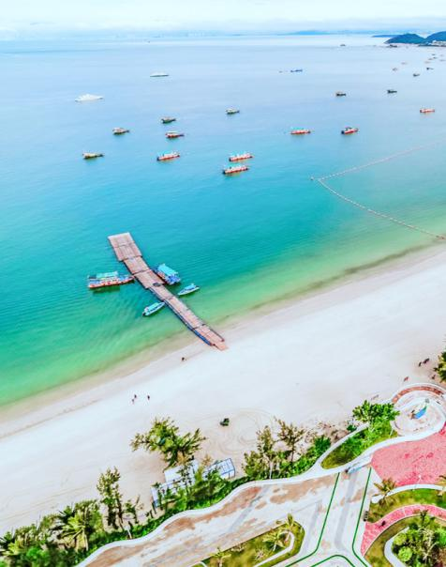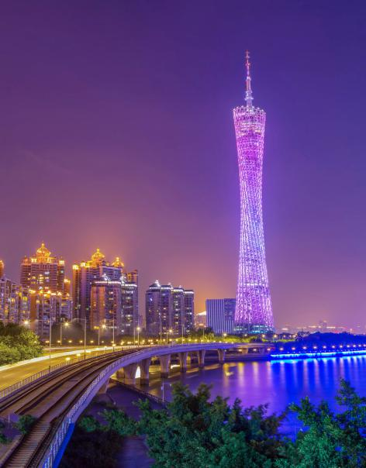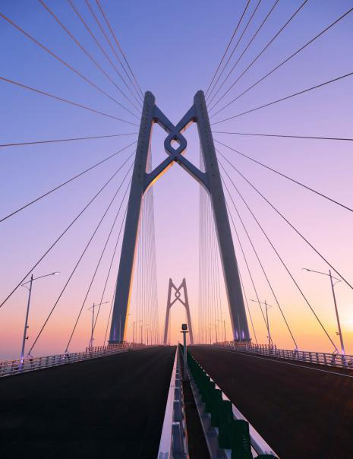

**行程简介**

|  |  |  |  |
| --- | --- | --- | --- |
| **天数** | **行程** | **用餐** | **住宿** |
| **D1** | 上海—广州 | 晚 | 广州 |
| **D2** | 广州自由活动 | 早 | 广州 |
| **D3** | 广州市游 | 早晚 | 广州 |
| **D4** | 广州—顺德—佛山 | 早晚 | 佛山 |
| **D5** | 佛山—肇庆 | 早晚 | 肇庆 |
| **D6** | 肇庆—珠海 | 早晚 | 珠海 |
| **D7** | 珠海 | 早晚 | 珠海 |
| **D8** | 珠海-惠州—巽寮湾 | 早晚 | 巽寮湾 |
| **D9** | 巽寮湾自由活动 | 早 | 巽寮湾 |
| **D10** | 巽寮湾—惠州机场—上海 | 早 | 家 |

**详细行程**

|  |  |
| --- | --- |
| **日 期** | **行 程** |
| **1.4** | **D1：上海—广州**  **参考航班：HO1077 虹桥-广州 0800/1025**  **用餐：晚**  **住宿：广州**  **上海乘坐飞机出发，前往广州，抵达后接机入住酒店。** |
| **1.5** | **D2：广州自由活动（不含车、导游）**  **餐：早**  **住：广州**  早餐后自由活动。 |
| **1.6** | **D3：广州市游**  **餐：早晚**  **住：广州**  早餐后前往游览**【越秀公园】**（约40分钟）、内有广州的标志—五羊仙庭，中山纪念碑，越秀公园又称越秀山，越秀山以西汉时南越王赵佗曾在山上建“朝汉台”而得名。建过观音阁，故又名观音山。  后参观排名世界四大军校之一、由孙中山先生一手创办的**【黄埔军校】**（约40分钟）【周一闭馆，已避开】黄埔军校旧址位于广州市黄埔区长洲岛上，虽然距离市区远些，但交通也还可以，有公交车可到达。  后前往抖音网红打卡地——**【广州永庆坊】**来到荔湾区西关历史文化街区永庆坊。广彩、广绣、粤剧……一条老街，一间间老店铺，仿佛一幅徐徐展开的画卷。领导人边走边看，边听边问。 |
| **1.7** | **D4：广州—顺德—佛山**  **餐：早晚**  **住：佛山**  参观**【中山纪念堂】**是广东省重点文物保护单位，现为全国重点文物保护单位。是广州人民和海外华侨为了纪念伟大的革命先行者孙中山先生而筹资兴建的。中山纪念堂是一座富丽堂皇的八角形建筑，具有浓厚的民族风格，外形庄严宏伟中山纪念堂是一座宏伟、壮丽的八角形宫殿式建筑。  参观广州亚运会开闭幕式会场—**【海心沙亚运公园】**广州亚运会让演出场馆海心沙一举成名，这座小岛从默默无闻瞬间摇身一变成为广州的新地标。海心沙地处广州新城区的一个交会点，东西向见证了广州两千多年古城风雨的母亲河珠江，南北向构成未来发展的新城市中轴线，被定位为珠江新城的画龙之“睛”。2011年1月1日，海心沙正式对外开放，游客可购票进入海心沙舞台参观，并能和八块风帆屏幕、亚运火炬塔、海洋之舟等表演设施合影留念。  远观**【小蛮腰】**。  后前往顺德游览**【逢简水乡】**地处广东顺德区杏坛镇北端，锦鲤江畔，水资源以及水环境极优。绕村居水道达十公里有余，辖区水道达28公里之多。水光接天，碧波荡漾，曲折迂回有不尽之感觉。远离繁嚣，宽气清新宜人，自然环境和谐；  参观国家4A级旅游景区，中国十大名园之一**【清晖园】**，全园构筑精巧，布局紧凑，建筑艺术颇高，蔚为壮观，建筑物形式轻巧灵活，庭园空间主次分明，结构清晰，整个园林以尽显岭南庭院雅致古朴的风格而著称，园中有园，景外有景，步移景换，并且兼备岭南建筑与江南园林的特色。  后前往**【华盖步行街】**是一条有岭南特色的商业步行街.街道两旁为明末清初骑楼特色的岭南西洋建筑，主色调为粉黄、粉绿、粉蓝，彩色的骑楼；  游览前往武术之乡佛山，入住佛山。 |
| **1.8** | **D5：佛山—肇庆**  **餐：早**  **住：肇庆**  **千灯湖公园，位于广东省佛山市南海区桂城北部，它南起海三路礌岗公园北门，北至海八路；东、西两侧有南七、南八两条城市景观路全线贯通，东西宽约280米，占地约302亩；为全开敞式公园。公园主要由两部分组成，即千灯湖和市民广场。**  **西樵山风景名胜区，在位于广东省佛山市南海区有一座西樵山风景名胜区，这处景区是我国的5a级旅游景区，乃是国家森林公园与地质公园。仅仅这一处景区就有72座山峰。加上水流依山傍水，形成了众多水景。**  游览前往肇庆入住。 |
| **1.9** | **D6：肇庆—珠海**  **餐：早晚**  **住：珠海**  早餐后，游广东四大名山之首世界唯一的天然大氧吧--**【鼎湖山/约3小时】**（电瓶车自理20元/人）被誉为“北回归线上的绿洲“岭南四大名山之首”，鼎湖山景区：游庆云飞水潭（孙中山游泳处）、品氧谷、健康道，鼎湖山因为覆盖着茂密的森林而蕴藏着丰富的泉水，从而造就了千姿百态的流泉飞瀑。幽深的自然景观，东西两溪流形成两大景区：天溪景区、老鼎景区。  后前往游览有西湖水，桂林山之称的**【七星岩风景区】**游览时间约3小时，不含电瓶观光车30元/人），景区由五湖、六岗、七岩、八洞组成，面积8.23平方公里，湖中有山，山中有洞，洞中有河，景在城中不见城，美如人间仙景。七星岩以喀斯特溶岩地貌的岩峰、湖泊景观为主要特色，被誉为"人间仙境"、"岭南第一奇观"。国家级文物保护单位七星岩摩崖石刻是南中国保存得最多最集中的摩崖石刻群。  游完后前往珠海，游览**【圆明新园/约1.5小时】**（不含园内表演）座落于珠海市九洲大道大石林山下，以北京圆明园为原稿，按1：1比例精选圆明园四十景中的十八景修建而成，投资6亿元人民币，是我国首批4A级景区之一。  晚餐后入住酒店。 |
| **1.10** | **D7：珠海**  **餐：早晚**  **住：珠海**  早餐后，游览位于风景秀丽的香炉湾畔，矗立着一尊巨型石雕--**【珠海渔女以及情侣路】**，她领戴项珠，身掮鱼网，裤脚轻挽，双手高高擎举一颗晶莹璀璨的珍珠，带着喜悦而又含羞的神情，向世界昭示着光明，向人类奉献珍宝。她就是珠海市微——珠海渔女石像，这座雕像已成为珠海市的象征。  游览世界奇迹工程**【港珠澳大桥】**（自费船票140元/人），【备注：乘坐游轮游览——港珠澳大桥】，港珠澳大桥 是连接香港大屿山、澳门半岛和广东省珠海市的大型跨海通道。设计寿命为120年。现为世界上最长的沉管隧道及世界跨海距离最长的桥隧组合公路。沿途既可以欣赏到“浪漫之城”珠海的美丽景色，惊叹经济特区改革开放所取得的丰硕成果，也可欣赏到对岸澳门，海面上近距离观看港珠澳大桥迷人的风采。  晚餐后入住酒店。 |
| **1.11** | **D8：珠海—惠州—巽寮湾**  **餐：早晚**  **住：巽寮湾**  早餐后，前往惠州， 游览素有“中国三十六、唯足比杭州西湖”之称的【**惠州西湖】**（约1小时）以“五湖六桥八景”著称 。  乘车赴广东“马尔代夫”**【巽寮湾度假区】**  晚餐享用巽寮湾风味海鲜，结束后，入住酒店休息。 |
| **1.12** | **D9：巽寮湾**  **餐：早**  **住：巽寮湾**  自由活动。 |
| **1.13** | **D10：巽寮湾—惠州机场—上海**  **参考航班：HO1092 惠州-浦东 1230/1450**  **餐：早**  **住：家**  早上出发，前往惠州机场，乘飞机返回上海。 |